UPUTSTVO ZA LIJEK

Atectura Breezhaler, 125 mikrograma +127,5 mikrograma, prašak za inhalaciju, tvrda kapsula
Atectura Breezhaler, 125 mikrograma + 260 mikrograma, prašak za inhalaciju, tvrda kapsula

INN: indakaterol, mometazon

Pažljivo pročitajte ovo uputstvo, prije nego što počnete da koristite ovaj lijek, jer sadrži
informacije koje su važne za Vas
- Uputstvo sačuvajte. Može biti potrebno da ga ponovo pročitate.
- Ako imate dodatnih pitanja, obratite se svom ljekaru ili farmaceutu ili medicinskoj sestri.
- Ovaj lijek propisan je Vama i ne smijete ga davati drugima. Može da im škodi, čak i kada imaju iste znake bolesti kao i Vi.
- Ako Vam se javi bilo koje neželjeno dejstvo recite to svom ljekaru, farmaceutu ili medicinskoj sestri. Ovo uključuje i bilo koja neželjena dejstva koja nijesu navedena u ovom uputstvu. Pogledajte dio 4.

U ovom uputstvu pročitaćete:
- Šta je lijek Atectura Breezhaler i čemu je namijenjen
- Šta treba da znate prije nego što uzmete lijek Atectura Breezhaler
- Kako se upotrebljava lijek Atectura Breezhaler
- Moguća neželjena dejstva
- Kako čuvati lijek Atectura Breezhaler
- Sadržaj pakovanja i dodatne informacije

1. ŠTA JE LIJEK Atectura Breezhaler I ČEMU JE NAMIJENJEN

Šta je lijek Atectura Breezhaler i kako djeluje
Lijek Atectura Breezhaler sadrži dvije aktivne supstance, koje se nazivaju indakaterol i mometazon furoat.

Indakaterol priprada grupi ljekova koji se zovu bronhodilatatori. On opušta mišiće oko malih disajnih puteva u plućima. Ovo pomaže u otvaranju disajnih puteva i olakšava ulaženje i izlaženje vazduha iz pluća. Kada se redovno koristi, pomaže da mali disajni putevi ostanu otvoreni.

Mometazon furoat pripada grupi ljekova koji se zovu kortikosteroidi (ili steroidi).
Kortikosteroidi smanjuju oticanje i iritaciju (zapaljenje) u malim disajnim putevima u plućima i tako postepeno ublažavaju probleme sa disanjem. Kortikosteroidi takođe pomažu u sprečavanju astmatičnih napada.

Čemu je namijenjen lijek Atectura Breezhaler
Lijek Atectura Breezhaler se koristi kao redovna terapija za astmu kod odraslih i adolescenata (uzrasta 12 godina i starijih).

Astma je ozbiljna, dugotrajna bolest pluća u kojoj dolazi do stezanja (brohokonstrikcije) i zapaljenja mišića oko malih disajnih puteva. Simptomi kao što su otežano disanje, čujno disanje, stezanje u grudima i kašalj se pojavljuju i nestaju.

Treba da koristite lijek Atectura Breezhaler svaki dan, a ne samo kada imate probleme sa disanjem ili druge simptome astme. Ovim ćete osigurati adekvatnu kontrolu astme. Nemojte da koristite ovaj lijek za olakšavanje iznenadnih napada gubitka vazduha ili čujnog disanja.

Ako imate pitanja o tome kako lijek Atectura Breezhaler djeluje ili zašto je baš Vama propisan, pitajte Vašeg ljekara.

2. Šta treba da znate prIJe nego što uzmete lIJek Atectura Breezhaler

Pažljivo pratite uputstva Vašeg ljekara.

Lijek Atectura Breezhaler ne smijete koristiti:
- ako ste alergični (preosjetljivi) na indakaterol, mometazon furoat ili na bilo koju od pomoćnih supstanci ovog lijeka (navedenih u dijelu 6). Ako mislite da ste možda alergični, posavjetujte se sa Vašim ljekarom.

Upozorenja i mjere opreza:
Razgovarajte sa svojim ljekarom, farmaceutom ili medicinskom sestrom prije nego što uzmete lijek Atectura Breezhaler, ako se bilo šta od navedenog odnosi na Vas:
- ako imate probleme sa srcem, uključujući nepravilan ili ubrzan rad srca,
- ako imate probleme sa štitastom žlijezdom,
- ako Vam je nekad rečeno da imate šećernu bolest ili visok šećer u krvi,
- ako imate epileptične napade,
- ako imate nisku koncentraciju kalijuma u krvi,
- ako imate teške probleme sa jetrom,
- ako imate tuberkulozu pluća ili bilo koju dugotrajnu ili neliječenu infekciju.

Tokom liječenja lijekom Atectura Breezhaler

Prestanite sa uzimanjem lijeka i odmah potražite medicinsku pomoć ako osjetite bilo šta od sljedećeg:
- stezanje u grudima, kašalj, čujno disanje ili nedostatak daha odmah nakon primjene lijeka Atectura Breezhaler (znaci da lijek neočekivano sužava disajne puteve, poznato kao paradoksalni bronhospazam),
- otežano disanje ili gutanje, oticanje jezika, usana ili lica, osip po koži, svrab i plikovi (znaci alergijske reakcije).

Djeca i adolescenti
Nemojte davati ovaj lijek djeci uzrasta ispod 12 godina zato što nije ispitivan u ovom uzrastu.

Primjena drugih ljekova
Obavijestite Vašeg ljekara ili farmaceuta ukoliko uzimate, donedavno ste uzimali ili ćete možda uzimati bilo koje druge ljekove.
Naročito Vas molimo da obavijestite svog ljekara ili farmaceuta u slučaju da uzimate:
- ljekove koji snižavaju koncentraciju kalijuma u krvi. Ovdje su uključeni diuretici (koji povećavaju stvaranje urina i mogu da se koriste za terapiju visokog krvnog pritiska, npr. hidrohlortiazid), drugi bronhodilatatori, kao što su metilksantini koji se koriste za probleme sa disanjem (npr. teofilin) ili kortikosteroidi (npr. prednizolon),
- triciklične antidepresive ili inhibitore monoamino oksidaze (ljekovi koji se koriste za terapiju depresije),
- bilo koji lijek koji je sličan lijeku Atectura Breezhaler (sadrži slične aktivne supstance); kada se koriste zajedno mogu da povećaju rizik od mogućih neželjenih dejstava,
- ljekove koji se nazivaju beta-blokatori i koriste se za terapiju visokog krvnog pritiska ili drugih problema sa srcem (npr. propranolol) ili za terapiju glaukoma (npr. timolol),
- ketokonazol ili itrakonazol (ljekovi koji se koriste za terapiju gljivičnih infekcija),
- ritonavir, nelfinavir ili kobicistat (ljekovi koji se koriste za terapiju HIV infekcije).

Plodnost, trudnoća i dojenje
Ukoliko ste trudni ili dojite, mislite da ste trudni ili planirate trudnoću, obratite se Vašem ljekaru ili farmaceutu za savjet prije nego što uzmete ovaj lijek. Vaš ljekar će razgovarati sa Vama o tome da li da koristite lijek Atectura Breezhaler.

Uticaj lijeka Atectura Breezhaler na sposobnost upravljanja vozilima i rukovanje mašinama
Malo je vjerovatno da će ovaj lijek uticati na Vašu sposobnost upravljanja vozilima i rukovanja mašinama.

Važne informacije o nekim sastojcima lijeka Atectura Breezhaler
Lijek Atectura Breezhaler sadrži laktozu.
Lijek sadrži laktozu. U slučaju intolerancije na pojedine šećere, obratite se Vašem ljekaru prije upotrebe ovog lijeka.

3. KAKO SE UPOTREBLJAVA LIJEK Atectura Breezhaler

Uvijek uzimajte ovaj lijek tačno onako kako Vam je rekao Vaš ljekar ili farmaceut. Provjerite sa ljekarom ili farmaceutom ako nijeste sigurni kako da koristite ovaj lijek.

Koliko lijeka Atectura Breezhaler inhalirati
Postoje tri različite jačine kapsula lijeka Atectura Breezhaler. Vaš ljekar će odlučiti koja je jačina lijeka najpogodnija za Vas.

Uobičajena doza je inhaliranje sadržaja jedne kapsule svakog dana. Potrebno je da primjenjujete lijek samo jednom dnevno. Nemojte da primjenjujete lijek više od onoga što Vam je rekao Vaš ljekar.

Treba da primjenjujete lijek Atectura Breezhaler svakog dana, čak iako Vam astma ne stvara probleme.

Kada da inhalirate lijek Atectura Breezhaler
Inhalirajte lijek Atectura Breezhaler u isto vrijeme svaki dan. To će pomoći da kontrolišete Vaše simptome tokom dana i noći. To će Vam takođe pomoći i da se sjetite da ga uzmete.

Kako da inhalirate lijek Atectura Breezhaler
- Lijek Atectura Breezhaler je namijenjen za inhalacionu upotrebu.
- U ovom pakovanju ćete naći inhalator i kapsule koje sadrže lijek. Inhalator Vam omogućava da inhalirate lijek koji je u kapsuli. Koristite kapsule samo uz inhalator priložen u ovom pakovanju. Kapsule treba da ostanu u blisteru dok ne dođe vrijeme za primjenu.
- Odlijepite foliju sa blistera da biste ga otvorili, ne gurajte kapsulu kroz foliju.
- Kada otvorite novo pakovanje, upotrijebite novi inhalator koji je priložen u pakovanju.
- Bacite inhalator iz pakovanja nakon što primijenite sve kapsule iz pakovanja.
- Ne gutajte kapsule.
- Molimo Vas da pročitate uputstvo za primjenu na kraju ovog uputstva za više informacija o načinu primjene inhalatora.

Ako Vam se simptomi ne povlače
Ako Vam se astma ne poboljšava ili ako Vam se pogoršava nakon započete primjene lijeka Atectura Breezhaler, obratite se Vašem ljekaru.

Ako ste uzeli više lijeka Atectura Breezhaler nego što je trebalo
Ako ste slučajno inhalirali previše ovog lijeka, odmah kontaktirajte Vašeg ljekara ili bolnicu. Možda će Vam biti potrebna ljekarska pomoć.

Ako ste zaboravili da uzmete lijek Atectura Breezhaler
Ako zaboravite da inhalirate dozu u uobičajeno vrijeme, inhalirajte je čim budete u mogućnosti tog dana. Zatim, inhalirajte sljedeću dozu prema uobičajenom rasporedu sljedeći dan. Ne uzimajte duplu dozu da biste nadoknadili propuštenu dozu.

Ako prestanete da uzimate lijek Atectura Breezhaler
Nemojte da prestanete sa primjenom lijeka Atectura Breezhaler osim ukoliko Vam to ne kaže Vaš ljekar. Simptomi astme se mogu vratiti ako prestanete sa primjenom lijeka.

Ako imate dodatnih pitanja o primjeni ovog lijeka, obratite se svom ljekaru ili farmaceutu.

4. MOGUĆA NEŽELJENA DEJSTVA

Kao i svi ljekovi i lijek Atectura Breezhaler može izazvati neželjena dejstva iako se ona ne moraju javiti kod svakoga.

Neka neželjena dejstva mogu biti ozbiljna:
Prestanite sa primjenom lijeka Atectura Breezhaler i odmah potražite ljekarsku pomoć ako Vam se javi nešto od sljedećeg:

Često (neželjena dejstva koja se mogu javiti kod najviše 1 na 10 pacijenata koji uzimaju lijek):
- otežano disanje ili gutanje, oticanje jezika, usana ili lica, osip po koži, svrab i plikovi (znaci alergijske reakcije).

Povremeno (neželjena dejstva koja se mogu javiti kod najviše 1 na 100 pacijenata koji uzimaju lijek):
- oticanje uglavnom jezika, usana, lica ili grla (mogući znaci angioedema).

Ostala neželjena dejstva
Ostala neželjena dejstva su navedena u nastavku. Ako ova neželjena dejstva postanu izražena, molimo Vas da se obratite Vašem ljekaru, farmaceutu ili medicinskoj sestri.

Veoma često (neželjena dejstva koja se mogu javiti kod više od 1 na 10 pacijenata koji uzimaju lijek):
- bol u grlu,
- curenje iz nosa (nazofaringitis)
- iznenadno otežano disanje i osećaj stezanja u grudima sa čujnim disanjem ili kašljanjem (pogoršanje astme)
- orofaringealni bol (bol u ustima i grlu)

Često (neželjena dejstva koja se mogu javiti kod najviše 1 na 10 pacijenata koji uzimaju lijek):
- izmjene u glasu (promuklost)
- zapušenost nosa,
- kijanje, kašalj (infekcija gornjeg dijela respiratornog trakta)
- glavobolja
- bol u mišićima, kostima ili zglobovima (znaci mišićno-koštanog bola)

Povremeno (neželjena dejstva koja se mogu javiti kod najviše 1 na 100 pacijenata koji uzimaju lijek):
- ubrzan rad srca
- naslage u ustima (gljivična infekcija kandidom - kandidijaza)
- visok nivo šećera u krvi (hiperglikemija)
- grčevi u mišićima
- svrab kože
- osip
- zamućenje očnih sočiva (znaci katarakte)
- zamućenje vida

Prijavljivanje sumnji na neželjena dejstva

Ako Vam se javi bilo koje neželjeno dejstvo recite to svom ljekaru, farmaceutu ili medicinskoj sestri. Ovo uključuje i bilo koja neželjena dejstva koja nijesu navedena u ovom uputstvu. Prijavljivanjem neželjenih dejstava možete da pomognete u procjeni bezbjednosti ovog lijeka. Sumnju na neželjena dejstva možete da prijavite i Institutu za ljekove i medicinska sredstva (CInMED):

Institut za ljekove i medicinska sredstva
Odjeljenje za farmakovigilancu
Bulevar Ivana Crnojevića 64a, 81000 Podgorica

tel: +382 (0) 20 310 280
fax: +382 (0) 20 310 581
www.cinmed.me
nezeljenadejstva@cinmed.me
putem IS zdravstvene zaštite
QR kod za online prijavu sumnje na neželjeno dejstvo lijeka:



5. KAKO ČUVATI LIJEK Atectura Breezhaler

Lijek čuvajte van pogleda i domašaja djece.

Ovaj lijek se ne smije upotrijebiti nakon isteka roka upotrebe navedenog na kutiji i blisteru. Rok upotrebe odnosi se na poslednji dan navedenog mjeseca.

Čuvati na temperaturi do 30°.

Kapsule se moraju čuvati u originalnom blisteru radi zaštite od svjetlosti i vlage, i ne smiju se vaditi iz blistera osim neposredno prije upotrebe.

Ljekove ne treba bacati u kanalizaciju, niti kućni otpad. Ove mjere pomažu očuvanju životne sredine.
Neupotrijebljeni lijek se uništava u skladu sa važećim propisima.

6. SADRŽAJ PAKOVANJA I DODATNE INFORMACIJE

Šta sadrži lijek Atectura Breezhaler
- Aktivne supstance su indakaterol (u obliku acetata) i mometazon furoat.

Atectura Breezhaler 125 mikrograma + 127,5 mikrograma
Jedna kapsula sadrži 173 mikrograma indakaterol acetata (što odgovara 150 mikrograma indakaterola) i 160 mikrograma mometazon furoata. Jedna oslobođena doza (doza koja izlazi iz nastavka za usta inhalatora) odgovara 125 mikrograma indakaterola i 127,5 mikrograma mometazon furoata.

Atectura Breezhaler 125 mikrograma + 260 mikrograma
Jedna kapsula sadrži 173 mikrograma indakaterol acetata (što odgovara 150 mikrograma indakaterola) i 320 mikrograma mometazon furoata. Jedna oslobođena doza (doza koja izlazi iz nastavka za usta inhalatora) odgovara 125 mikrograma indakaterola i 260 mikrograma mometazon furoata.

Ostali sastojci su laktoza monohidrat (vidi “Lijek Atectura Breezhaler sadrži laktozu” u dijelu 2) i želatin (omotač kapsule).

Sastojci mastila za štampu:

Atectura Breezhaler, 125 mikrograma/127,5 mikrograma
Organska smola, titan dioksid (E171), gvožđe oksid, crni (E172), propilen glikol (E1520), gvožđe oksid, žuti (E172) i amonijum hidroksid (E527).

Atectura Breezhaler, 125 mikrograma/260 mikrograma
Organska smola, gvožđe oksid, crni (E172), propilen glikol (E1520) i amonijum hidroksid (E527).

Kako izgleda lijek Atectura Breezhaler i sadržaj pakovanja
Prašak za inhalaciju, tvrda kapsula.

Atectura Breezhaler 125 mikrograma + 127,5 mikrograma
Bijeli prašak u providnim (bezbojnim), kapsulama sa odštampanom oznakom “IM150-160” sive boje na tijelu kapsule i logom proizvoda sive boje na kapici kapsule.

Atectura Breezhaler 125 mikrograma + 260 mikrograma
Bijeli prašak u providnim (bezbojnim), kapsulama sa odštampanom oznakom “IM150-320” crne boje iznad dvije linije crne boje na tijelu kapsule i logom proizvoda crne boje okruženim sa dvije linije crne boje na kapici kapsule.

Unutrašnje pakovanje je PA/Al/PVC – aluminijumski perforirani blister djeljiv na pojedinačne doze, 3 blistera, koji sadrže po 10 tvrdih kapsula.

Spoljašnje pakovanje je složiva kartonska kutija u kojoj se nalaze 3 blistera, koji sadrže po 10 tvrdih kapsula, jedan inhalator i Uputstvo za lijek.

Nosilac dozvole i proizvođač
“Novartis Pharma Services AG” dio stranog društva Podgorica
ul. Svetlane Kane Radević br. 3, Podgorica

Novartis Farmaceutica S.A.
Gran Via de les Corts Catalanes 764
08013 Barcelona, Španija

Novartis Pharma GmbH
Roonstrasse 25
Nuernberg, 90429, Njemačka

Režim izdavanja lijeka
Lijek se izdaje samo na ljekarski recept.

Broj i datum dozvole
Atectura Breezhaler, prašak za inhalaciju, tvrda kapsula, 125 mcg + 127.5 mcg, blister, 30 tvrdih kapsula: 2030/22/288 – 4838 od 11.02.2022. godine
Atectura Breezhaler, prašak za inhalaciju, tvrda kapsula, 125 mcg + 260 mcg, blister, 30 tvrdih kapsula: 2030/22/48 – 4837 od 11.02.2022. godine

Ovo uputstvo je posljednji put odobreno

Jul, 2025. godine

Uputstvo za primjenu lijeka Atectura Breezhaler
Molimo Vas da pročitate cjelokupno Uputstvo za primjenu prije korišćenja lijeka Atectura Breezhaler.
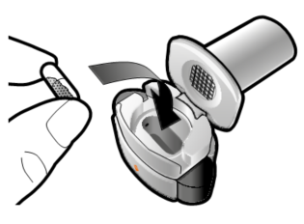 | 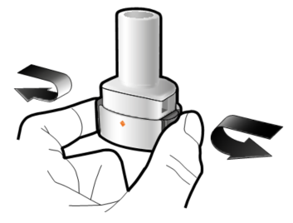 | 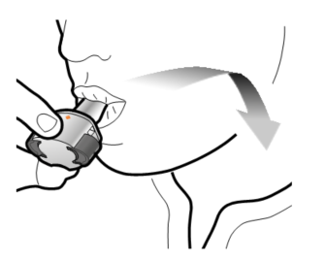 | 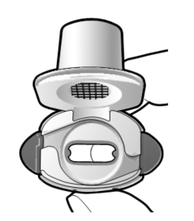
Ubacite | Probušite i otpustite | Duboko udahnite | Provjerite da li je kapsula prazna
1 | 2 | 3 | Provjera
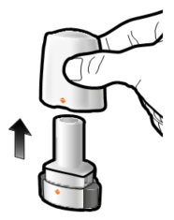 | 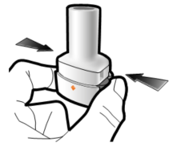 | 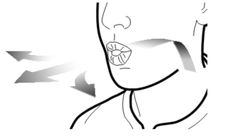
Korak 1a:  Skinite poklopac | Korak 2a:  Probušite kapsulu jedanput  Držite inhalator uspravno.  Probušite kapsulu čvrstim pritiskom na tastere za pritiskanje sa obje strane istovremeno. | Korak 3a:  Potpuno izdahnite  Nemojte duvati u inhalator. | Provjerite da li je kapsula prazna  Otvorite inhalator da vidite da li je ostalo praška u kapsuli.
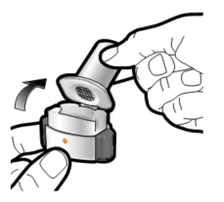 | Treba da čujete zvuk kada se probuši kapsula.  Probušite kapsulu samo jednom. | 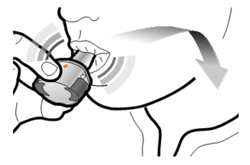 | Ako je ostalo praška u kapsuli:  - Zatvorite inhalator.  - Ponovite korake od 3a do 3d.
Korak 1b:  Otvorite inhalator | 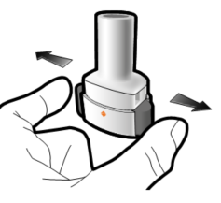  Korak 2b:  Otpustite tastere za pritiskanje | Korak 3b:  Udahnite lijek duboko  Držite inhalator kako je prikazano na slici.  Stavite nastavak u usta i usnama ga čvrsto obuhvatite.  Nemojte pritiskati tastere za pritiskanje. | 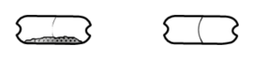 ostalo je  praška prazna
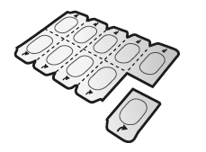  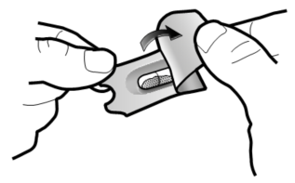 |  | Udahnite brzo i što dublje možete.  Dok inhalirate, čućete zvuk zujanja.  Možda ćete osjetiti ukus lijeka tokom inhalacije. | 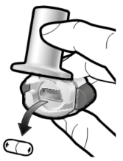
Korak 1c:  Izvadite kapsulu  Odvojite dio blistera sa jednom kapsulom od blistera.  Skinite zaštitini sloj sa tog dijela blistera i izvadite kapsulu.  Ne gurajte kapsulu kroz foliju.  Ne gutajte kapsulu. |  | 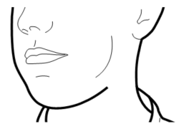  Korak 3c:  Zadržite dah  Zadržite dah do  5 sekundi.  Korak 3d :  Ispiranje usta  Isperite usta vodom nakon svake doze i ispljunite je. | Uklonite praznu kapsulu  Praznu kapsulu odložite u kućni otpad.  Zatvorite inhalator i stavite poklopac.
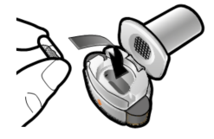  Korak 1d:  Ubacite kapsulu  Nikada nemojte stavljati kapsulu direktno u nastavak za usta. |  |  | Važne informacije  - Kapsule lijeka Atectura Breezhaler se moraju uvijek čuvati u blisteru i izvaditi jedino neposredno prije primjene.  - Ne gurajte kapsulu kroz  foliju da biste je izvadili iz blistera.  - Ne gutajte kapsulu.  - Nemojte da koristite kapsule lijeka Atectura Breezhaler ni sa jednim drugim inhalatorom.  - Nemojte da koristite  Atectura Breezhaler inhalator za uzimanje kapsula bilo kog drugog lijeka.  - Nikada nemojte stavljati  kapsulu u usta ili u nastavak za usta inhalatora.  - Nemojte pritiskati  tastere za pritiskanje više od jedanput.  - Nemojte duvati u  nastavak za usta.  - Nemojte pritiskati tastere  za pritiskanje dok inhalirate kroz nastavak za usta.  - Nemojte dirati  kapsule vlažnim rukama.  - Nikada ne perite svoj  inhalator vodom.
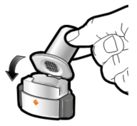
Korak 1e:
Zatvorite inhalator

Vaše pakovanje lijeka Atectura Breezhaler sadrži:  - jedan Atectura Breezhaler inhalator  - 3 blistera, koji sadrže po 10 kapsula lijeka Atectura Breezhaler koje se koriste sa inhalatorom  Nastavak za usta  Poklopac  Komora za kapsulu  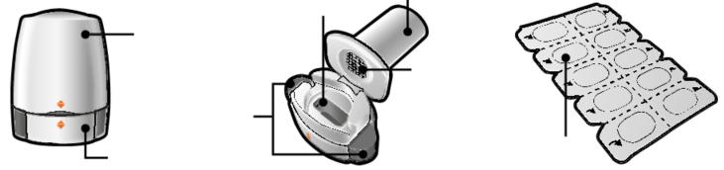  Tasteri za pritiskanje  Donji dio  Dio blistera sa kapsulom  Donji dio inhalatora  Inhalator  Rešetka  Blister | Često postavljana pitanja  Zašto inhalator nije pravio zvuk dok sam inhalirao/la?  Kapsula se možda zaglavila u svojoj komori. Ako se to dogodi, oprezno oslobodite kapsulu laganim tapkanjem po donjem dijelu inhalatora. Ponovo inhalirajte lijek ponavljajući korake od 3a do 3d.  Šta treba da radim ako u kapsuli ostane praška?  Niste primili dovoljno Vašeg lijeka. Zatvorite inhalator i ponovite korake od 3a do 3d.  Poslije inhaliranja sam kašljao/la – da li je to važno?  Ovo se može dogoditi. Dokle god je kapsula prazna, primili ste dovoljno svog lijeka.  Osjetio/la sam male djelove kapsule na svom jeziku - da li je to važno?  Ovo se može dogoditi. To nije štetno. Mogućnost da se kapsula slomi u male djelove će biti povećana ako je kapsula probušena više od jedanput. | Čišćenje inhalatora  Obrišite nastavak za usta iznutra i spolja čistom, suvom tkaninom koja ne ostavlja dlačice kako biste uklonili ostatke praška. Održavajte inhalator suvim. Nikada ne perite svoj inhalator vodom.
Bacanje inhalatora nakon primjene
Svaki inhalator treba baciti nakon što su sve kapsule iskorišćene. Pitajte svog farmaceuta kako da odložite ljekove i inhalatore koji Vam više nijesu potrebni.

